B A N Q U E A R C H E O L O G I Q U E P O I T O U - C H A R E N T E S

Fiche 1337A Déclar.J. DASSIÉ Serv. Rég. Archéo. POITOU-CHARENTES AH
Découverte: Jacques DASSIÉ Prospections aériennes du 10-07-1974
CHARENTE-MARITIME SAINTES Les Mouniers INSEE = 17499415
IGN 1/25000e : Saintes N° 1531 Ouest Catégorie : F
Lamb 2 Ax = 365.930 Ay = 2086.960 Alt = 60m Géologie: Santonien
Bx = 366.100 By = 2087.080 Surface = 2 Ha
Epoque : Protohistoire indéterminée Indices: Relief céréales à maturité
Ensemble de fossés carrés et circulaires
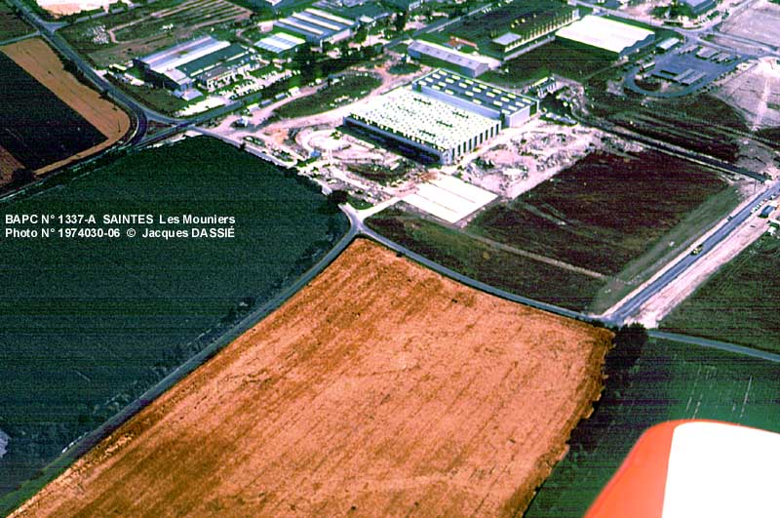Photo : N° Film N° Vue Orient. Date Heure TU Type
DASSIÉ 1974030 6 30 10 7 1974 07 H Diapositive
COPYRIGHT Repro/publication photos interdites sans autorisation J. DASSIÉ
Création : 06-07-1990 Edit.0 : 06-07-1990

Photo = BARRE Suite = ENTER

